**LED (Light Emitting Diode)**

V preklade znamená dióda, ktorá vyžaruje optické žiarenie.

Využíva sa u nej princíp elektroluminiscencie, pri ktorej je PN prechodom vyžarované optické žiarenie. Základný princíp je rovnaký ako u usmerňovacej diódy.

**Poznáme dva typy PN priechodov:** a.) **homogénne** prechody **obr. č. 1** sú najjednoduchšie typy prechodov, ktoré sú vytvárané z jedného typu materiálu na obidvoch stranách dotované prímesami P a N. Obsahujú **jeden** PN prechod.  
 b.) **heterogénne** prechody **obr. č.2**– skladajú sa z dvoch rôznych polovodičových materiálov napr. GaAs a AlGaAs. Obsahujú **viacej** PN prechodov.

**Výhody** – výkonnejšie ako s homogénnym prechodom,  
**Nevýhody** - zložitejšie a drahšie ako s homogénnym prechodom,  
**Použitie** - hlavne laserové diódy.

Obrázok, na ktorom je text

Automaticky generovaný popisObrázok, na ktorom je text

Automaticky generovaný popis

**obr. č.2** Heterogénny prechod

**obr. č.1** Homogénny prechod

**Farba vyžarovaného svetla.**

LED môžu vyžarovať vyžarovať svetlo v oblasti:   
- infračervenej ( > 800 nm),  
- viditeľnej (390 – 800 nm),  
- ultrafialovej (< 390 nm).

Farbu vyžarovaného svetla určuje materiál, vzájomný pomer zložiek jednotlivého materiálu a prevedená dotácia. Najčastejšie používané sú zlúčeniny prvkov III. a IV. skupiny periodickej sústavy prvkov.  
 Farba LED sa často udáva v **nm.** Farbu LED určíme zo spektrálnej charakteristiky. Udáva pomernú svietivosť diódy v závislosti na vlnovej dĺžke ako je to znázornené na **obr.** č.3 ktorý znázorňuje príklad spektrálnej charakteristiky zeleno svietiacej LED.

|  |
| --- |
| Pomerná svietivost ( - ) |

Obrázok, na ktorom je text

Automaticky generovaný popis

|  |
| --- |
| Vlnová dĺžka λ ( nm) |

**Obr. č.3** Normalizovaná spektrálna charakteristika

Šírka spektra je udávaná pre **pomernú** svietivosť 0,5 (50 % maximálnej svietivosti diódy) je označená výrazom **Δλ**.

**Svietivosť LED.**

Svietivosť LED je udávaná pre určitý **prúd** diódou v **priamom** smere v **mcd**. Svietivosť je závislá od rôznych faktorov ako prevedenie čipu, typ prechodu, použitý materiál, prevedenia, materiál púzdra atď.

V katalógoch sa stretávame s tromi **kategóriami svietivosti** LED:

* Štandardná svietivosť – v rozsahu (3 – 30) mcd/10 mA,
* Zvýšená svietivosť – (100 – 1000) mcd/20 mA,
* Vysoká svietivosť – viac ako 1000 mcd/20 mA.

**Konštrukčné usporiadanie LED.**

LED sú štandardne vyrábané v **dvoch** základných prevedeniach, **klasické** **obr.č.** 4 a  **SMD obr. č.** 5

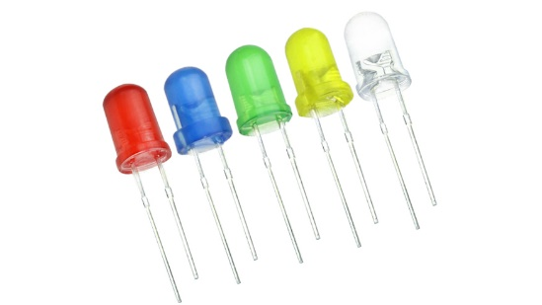 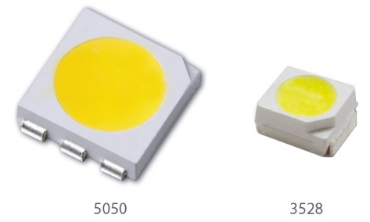

Obr. č.5 SMD LED

Obr. č.4 Klasické LED

Príklad konštrukčného usporiadania LED pre klasickú **montáž obr. č.** 6

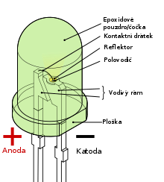

Obr. č.6 Príklad štandardného usporiadania LED

**VA charakteristiky LED**

Priebeh VA charakteristiky LED **obr. č. 7** zodpovedá priebehu klasickej diódy, rozdiel je v napätí medzi anódou a katódou **UF** v priepustnom smere. Veľkosť UF je závislá na použitom materiály diódy, na konštrukcii diódy, na prúde IF a na teplote. **Napätie UF so znižujúcou sa vlnovou dĺžkou λ klesá.** Pretože **biela farba zahrňuje všetky vlnové dĺžky** z viditeľného spektra farieb, neurčuje sa u nej vlnová dĺžka, ale **farebná teplota** svetla v **kelvinoch** napr. **6500K** studená biela, **4000K** neutrálna a **3000K** teplá biela **obr. č.8.**

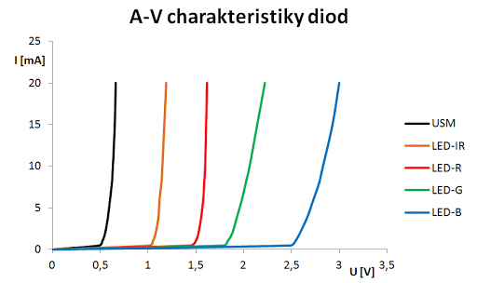

Obr. č.7 Príklad VACH podľa farby vyžiareného svetla

Obrázok, na ktorom je objekt, vnútri, stôl, lampa

Automaticky generovaný popis

Obr. č.8 Odtiene bieleho farby svetla